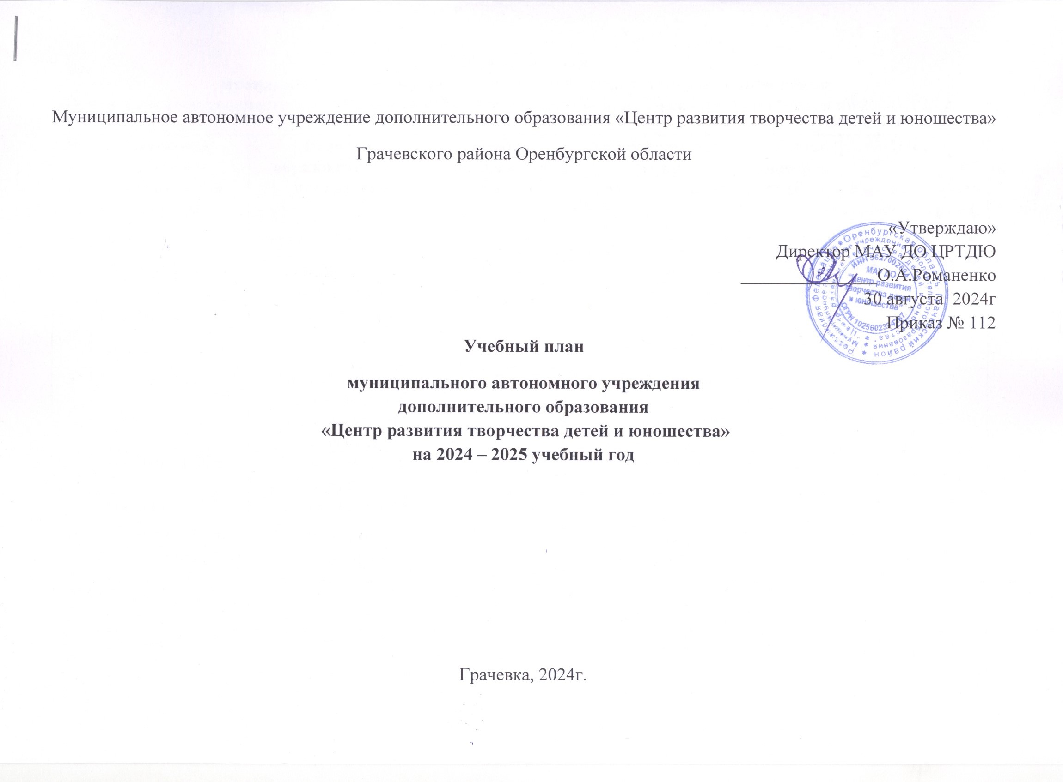**Учебный план муниципального автономного учреждения дополнительного образования «Центр развития творчества детей и юношества» Грачевского района Оренбургской области на 2024-2025 уч.год**

|  |  |  |  |  |  |  |  |  |
| --- | --- | --- | --- | --- | --- | --- | --- | --- |
| **№**  **п/п** | **Название детского объединения (кружка)** | **Название образовательной программы** | **Срок реализации программы** | **Характеристика групп** | | **Кол-во часов в неделю** | **Итого** | |
| **Год обучения** | **Возраст уч-ся** | **Кол-во часов** | **Кол-во групп** |
|  | ***Основные работники*** | | | | | | | |
| 1 | Морозов Н.Ю. | «Мой друг – велосипед» | 3 года | 2 | Младший | 12 | 19 | 2 |
| Средний | 7 |
| 2 | Воронцова Т.А. | «Филиппок» | 1 | 1 | дошкольн | 25 | 28 | 1 |
| Индивид | 3 |
| 3 | Иванова К.А. | Английский язык  Занимательный английский (по сертификату) | 1 | 1 | дошкольн  Начальный | 6  4 | 10 | 3 |
| 4 | Ромашкина И.А. | «Школа вожатского мастерства» | 1 | 1 | старший | 2 | 2 | 1 |
| 5 | Ромашкина И.А. | «Основы письма» | 1 | 1 | дошкольн | 4 | 4 | 2 |
| 6 | Ромашкина И.А. | «Живое слово» | 1 | 1 | дошкольн | 4 | 4 | 2 |
| 7 | Ромашкина И.А. | «Родничок» | 1 | 1 | дошкольн | 2 | 2 | 2 |
| 8 | Романенко О.А. | «Буквограмма» | 1 | 1 | дошкольн | 12 | 12 | 1 |
| 9 | Кандыба И.А. | «Эрудит» | 2 | 2 | средний  старший | 6 | 6 | 1 |
| 10 | Кандыба И.А. | «Архимед» | 3 | 1-2 | Старший | 16 | 16 | 4 |
| 11 | Кандыба И.А. | «Эрудит» ( по сертификату) | 1 | 1 | средний | 4 | 4 | 1 |
| 12 | Сидорова Л.А. | Юный скульптор (по Сертификату) | 1 | 1 | дошкольн | 4 | 4 | 1 |
| 13 | Сидорова Л.А. | «Почемучки» | 1 | 1 | дошкольн | 22 | 22 | 1 |
| 14 | Сидорова Л.А. | Лепка | 1 | 1 | дошкольн | 4 | 4 | 2 |
| 15 | Булгакова О.И. | «Умники и умницы» | 1 | 1 | младший, индивид | 10  6 | 21 | 3 |
| 2 |
| 3 |
| 16 | Булгакова О.И. | «Умники и умницы» (по Сертификату) | 1 | 1 | младший | 4 | 4 | 1 |
| 17 | Булгакова О.И. | Театральный | 1 | 1 | младший | 5 | 5 | 1 |
| 18 | Кравчук О.Ю. | «Разноцветная палитра» | 5 | 1 | Индивид. | 4 | 16 | 7 |
| 2 | Младший | 5 |
| 3 | Средний | 3 |
| 4 | Старший | 4 |
| 19 | Кравчук О.Ю. | «Рисование» | 2 | 1-2 | дошкольн | 6 | 6 | 3 |
| 20 | Кравчук О.Ю. | «Математические ступени» | 1 | 1 | дошкольн | 6 | 6 | 2 |
| 21 | Кравчук О.Ю. | Нарисуй-ка (по Сертификату) | 1 | 1 | младший | 4 | 4 | 1 |
| 22 | Кравчук О.Ю. | «Разноцветная палитра» (инвалиды) | 1 | 1 | разновозрастные | 4 | 4 | 1 |
| 23 | Абаева И.А. | «ОБЖ дошкольникам» | 1 | 1 | дошкольн | 2 | 2 | 2 |
| 24 | Абаева И.А. | «Занимательная физкультура» | 2 | 1-2 | дошкольн | 7 | 7 | 3 |
| 25 | Абаева И.А. | «Навыки письма» | 1 | 1 | дошкольн | 3 | 3 | 1 |
| 26 | Дикань А.Г. | «Импульс» | 3 | 1 | Дошколь | 6 | 6 | 3 |
| 27 | Дикань А.Г. | Музыкальные занятия у дошкольников | 1 | 1 | дошкольный | 7 | 7 | 3 |
| 28 | Дикань А.Г. | «Импульс» (по Сертификату) | 1 | 1 | Младш, средний | 4 | 4 | 1 |
| 29 | Сучатов Г.В. | «Феерия» | 3 | 3-9  1-2 | средние  старшие  младшие | 17  8 | 25 | 3 |
| 30 | Сучатов Г.В. | «Феерия» | 3 | 3-9 | индивидуальные | 7 | 7 | 1 |
| 31 | Попова Ю.А. | «Окружающий мир» | 1 | 1 | дошкольн | 4 | 4 | 2 |
| 32 | Попова Ю.А. | «Умелые руки» | 1 | 1 | дошкольн | 6 | 6 | 2 |
| 33 | Попова Ю.А. | «Досуг+» | 1 | 1 | средний | 2 | 2 | 1 |
|  |  |  |  |  |  | **Итого:** | **280** | 64 |
|  |  |  |  |  |  |  |  |  |
|  | **Педагоги –совместители (с 1 октября 2024г)** | | | | | | | |
| 1 | Крюкова О.Ю. | Информашка | 1 год | 1 год | средний | 2 | 2 | 1 |
| 2 | Алексеев Д.Б. | Робототехника | 1 год | 1 год | Средний  старший | 2 | 2 | 1 |
| 3 | Осокина Л.М. | Робототехника | 1 год | 1 год | Средний | 2 | 2 | 1 |
| 4 | Осокина Л.М. | ЗД моделирование | 1 год | 1 год | младший | 2 | 2 | 1 |
| 5 | Беряева О.В. | «Мышонок»  (информатика) | 1 год | 1 год | Средний | 2 | 2 | 1 |
| 6 | Пашкова Л.И. | «3Д ручка» | 1 год | 1 год | Средний | 2 | 2 | 1 |
| 7 | Шимолина Н.М. | «Мышонок»  (информатика) | 1 год | 1 год | Средний | 2 | 2 | 1 |
| 8 | Замураев В.В. | «Юнармия» | 1год | 1год | Старший | 2 | 2 | 1 |
| 9 | Осокина Л.М. | «ЮИД» | 1 год | 1 год | Средний | 2 | 2 | 1 |
| 10 | Митрофанова Н.В. | «Юнармия» | 1год | 1год | средний | 2 | 2 | 1 |
| 11 | Бурашева М.Х. | «Юный корреспондент» | 1год | 1год | старший | 2 | 2 | 1 |
| 12 | Паркина И.В. | «Юное золотое перо»  (Юный корреспондент) | 1год | 1год | средний | 2 | 2 | 1 |
| 13 | Ефремова Е.В. | «Финансовая грамотность» | 1 год | 1 год | старший | 2 | 2 | 1 |
| 14 | Долгова М.К. | «Юный корреспондент» | 1 год | 1 год | старший | 2 | 2 | 1 |
| 15 | Шимолина Н.М. | Юнармия | 1 год | 1 год | средний | 2 | 2 | 1 |
| 16 | Алексеев Д.Б. | Юнармия | 1 год | 1 год | Средний  старший | 2 | 2 | 1 |
| 17 | Иркабаев М.Г. | Патриот | 1 год | 1 год | средний | 2 | 2 | 1 |
| 18 | Клочкова Д.А. | «Музейное дело» | 1год | 1год | старший | 2 | 2 | 1 |
| 19 | Замураев В.В. | «Россиянин» | 1 год | 1 год | старший | 8 | 8 | 1 |
| 20 | Крюкова В.В. | «Литературное краеведение» | 1 год | 1 год | средний | 2 | 2 | 1 |
| 21 | Чевычалова Н.В. | «Лавка старины»  Музейное дело) | 1 год | 1 год | средний | 2 | 2 | 1 |
| 22 | Анисимова Е.А. | «От этюда до театра» | 1 год | 1 год | старший | 2 | 2 | 1 |
| 23 | Крюкова В.В. | «Мы вместе»  (театральный) | 1 год | 1 год | средний | 2 | 2 | 1 |
| 24 | Вострикова Л.Г. | «Арлекино»  (театральный) | 1 год | 1 год | средний | 2 | 2 | 1 |
| 25 | Гаврилова И.Г. | Золотой ключик  (театральный) | 1 год | 1 год | Средний  старший | 4 | 4 | 1 |
| 26 | Митрофанова Н.В. | «Театральный » | 1 год | 1 год | Младший | 2 | 2 | 1 |
| 27 | Хананова Р.Р. | «В гостях у сказки»  (театральный) | 1 год | 1 год | младший | 2 | 2 | 1 |
| 28 | Анисимова Е.А. | Веселая акварель | 1 год | 1 год | Средний  младший | 2 | 2 | 1 |
| 29 | Николай Н.А. | «Умелые руки» | 1год | 1год | младший | 4 | 4 | 1 |
| 30 | Трофимова М.А. | «Чувашский орнамент» | 1 год | 1 год | Средний  старший | 2 | 2 | 1 |
| 31 | Крюкова О.Ю. | «Страна мастеров» | 1 год | 1 год | Младший  средний | 2 | 2 | 1 |
| 32 | Масловская В.В. | Плету из лозы | 1 год | 1 год | Средний  старший | 2 | 2 | 1 |
| 33 | Казарова Т.А. | «Веселые нотки» | 1 год | 1 год | Младший  средний | 2 | 2 | 1 |
| 34 | Клочкова И.Ю. | Карусель | 1 год | 1 год | разновозр | 2 | 2 | 1 |
| 35 | Чевычалова Н.В. | «Веселые нотки» | 1 год | 11-13 лет | средний | 2 | 2 | 1 |
| 36 | Клочкова И.Ю. | «Веселая капель» | 1 год | 7-17 лет | разновозр | 4 | 4 | 1 |
| 37 | Федосеева Е.В. | «Веселая капель» | 2 года | 7-10 лет | младший | 2 | 2 | 1 |
| 38 | Минжасарова А.З. | Вокальное пение | 1год | 7-16 лет | разновозр | 2 | 2 | 1 |
| 39 | Манашева Д.Р. | Веселая капель | 1 год | 7-15 лет | Младший  средний | 2 | 2 | 1 |
| 40 | Молюкова Н.Г. | Домисолька | 1 год | 7-17 лет | разновозр | 2 | 2 | 1 |
|  |  |  |  |  |  |  |  |  |
|  |  |  |  |  |  | **Итого:** | **92** | **40** |
|  |  |  |  |  |  | **Всего:** | **372** |  |
|  |  |  |  |  |  |  |  |  |